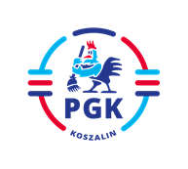
Koszalin, dnia 25.10.2021 r.

Nr postępowania: 2021/BZP 00225794/01
Nr referencyjny 53
Identyfikator postępowania - ocds-148610-8ec74bc0-27f1-11ec-b885-f28f91688073

INFORMACJA Z OTWARCIA OFERT zgodnie z art. 222 ust. 5 ustawy z dnia 11 września 2019 r.
Prawo zamówień publicznych ( t.j. Dz.U. z 2021 r. poz. 1129 z późn. zm.).

Dotyczy: „Budowa dwóch kolumbariów w formie rotundy urnowej trzykondygnacyjnej na terenie Cmentarza Komunalnego w Koszalinie”.

Ofertę złożył następujący Wykonawca:

Marian Zając Kamieniarstwo, 32-436 Tokarnia, Tokarnia 21

- Cena całkowita netto: 211.000,00 zł
- Cena całkowita brutto: 259.530,00 zł
- Termin realizacji zamówienia: do dnia 26.11.2021r.
- Gwarancja: 72 miesiące

